Урок 1

Вправа 1. Напишіть фрази за зразком.
Зразок: Це будинок.

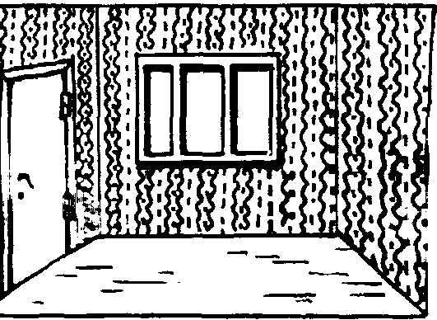
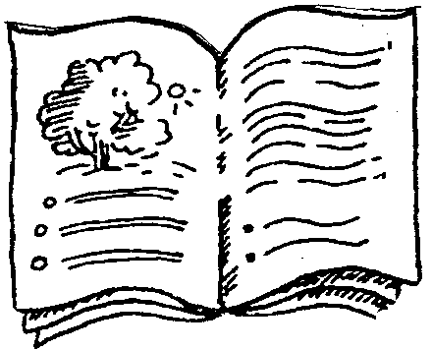
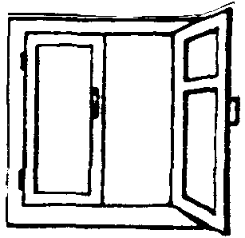
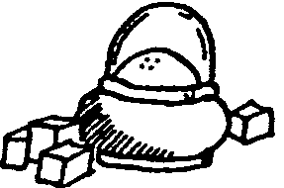
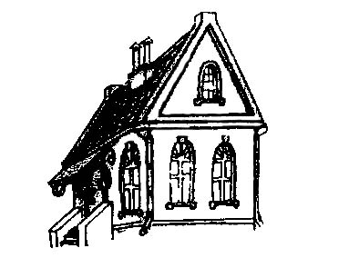

Вправа 2. Напишіть букви.

…уква, д…р…га, …одруга, ро…ина, ува…а, ри…а, гру а, …агато, др….г, …удинок.

Вправа 3. Напишіть фрази за зразком.
Зразок: Це будинок – це він.
Це буфет. Це вікно. Це вода. Це група. Це дорога. Це книга. Це метро. Це парк. Це номер. Це друг. Це подруга. Це родина. Це фото. Це урок. Це перерва.

Урок 2

Вправа 1. Напишіть фрази за зразком.
Зразок: Це … будинок. Це мій будинок.
Це автобус. Це сестра. Це країна. Це декан. Це музей. Це майдан. Це університет. Це кімната. Це мама. Це тато. Це родина. Це місто. Це фото. Це музика. Це яйце. Це місце.

Вправа 2. Задайте питання за зразком.
Зразок: Це будинок – Що це?
Це тато – Хто це?
Це кімната. Це брат. Це місто. Це університет. Це майдан. Це декан. Це банк. Це цирк. Це буква. Це сестра. Це друг. Це метро. Це родина.

Вправа 3. Розподіліть слова за групами.
місто
родина
університет

Студент, банк, майдан, сестра, перерва, метро, автобус, брат, крейда, урок, буква, зупинка, група, тато, декан, сестра, центр, дорога, буфет, парк, син.

Вправа 4. Дайте відповіді на питання.
- Це місто Київ? 
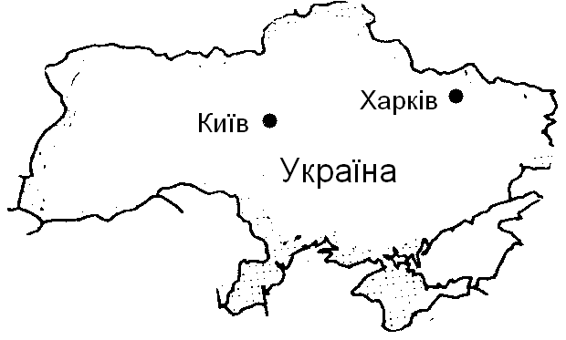
- Це Україна?

3. Це фото?  4. Це університет? 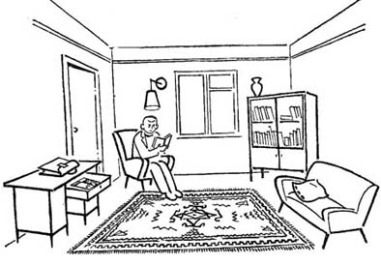

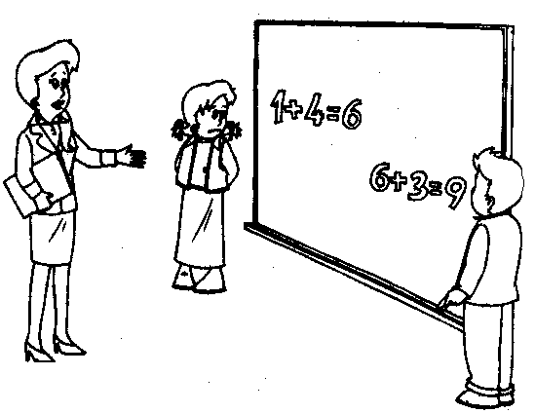
5. Це суп? 6. Це урок?

Урок 3

Вправа 1. Складіть фрази за зразком.
Зразок: Це університет. Тут декан, студент, студентка.
Це урок. Це фото. Це місто, Це буфет. Це кімната. Це книга. Це склянка. Це карта. Це театр. Це сім’я. Це група.

Вправа 2. Напишіть слова з апострофом.
_’_ _ _
_ _’ _
_ _ _’ _
_ _ _ _’ _ _ _ _

Вправа 3. Напишіть слова у таблицю.
Мій | Моя | Моє

Текст, яйце, свято, стілець, родина, тато, урок, лампа, екскурсія, кава, завдання, сім’я, молоко, продукт, група, ім’я, вулиця, сіль, слово, м’ясо, питання, хліб, відповідь, номер, країна, місце, місто.

Вправа 4. Напишіть речення за зразком.
Зразок: Вона Анна. – Її звуть Анна.
Він Андрій. Ви Сергій Іванович. Ти Мухамед. Я Микола. Вона Марина.

Вправа 5. Задайте питання за зразком.
- ……..? Його звуть Антон.
- ……...? Мене звуть Аліна.
- ………? Ії звуть Світлана.
- ………? Мене звуть Тамара Павлівна.
- ………? Це мій друг.
- ………? Ні, це не моя сестра, це моя подруга.
- ………? Так, брат.
- ………? Ні, це не моя.
- ………? Вона студентка.
- ……….? Він артист.

Урок 4

Вправа 1. Вставте букви.
До…ка, зо…ит, ін…енер, гурто…иток, виклада…, гро…і, дів…ина, лі…ко, іно…еме…ь, ма…ина, підру…ник, проба…те, оліве…ь, …тадіон, …усід, …оловік, дру…ина, по…уд.

Вправа 2. Напишіть слова у таблицю.
Твій | Твоя | Твоє

А. Гуртожиток, дружина, інженер, село, місто, ніж, дочка, чоловік, свято, посуд, ложка, гора, слово, хліб, людина, склянка, словник, м’ясо, комп’ютер, місце, батько.
Б. Завдання, питання, крамниця, сім’я, ім’я, пісня, аудиторія, лікарня, крамниця, екскурсія.
В. Іноземець, річ, відповідь, пані, день, олівець, сіль, стілець, іноземець, українець.

Запам’ятайте:
він | вона | воно | вони
день |  |  | дні
 | курка |  | кури
 | пані |  | пані
 |  | завдання | завдання
 |  | питання | питання

Вправа 3. Напишіть слова у множині.
Зразок: брат – брати
Аудиторія, сестра, місто, музей, майдан, зупинка, звук, університет, текст, місце, лікар, вулиця, річ, стіл, будинок, друг, подруга, іноземець, людина, ім’я, сім’я, курка, день, олівець, зразок, українець, крамниця, завдання, пісня, студентка, викладач, батько, парк, питання, вікно, пані, комп’ютер.

Вправа 4. Напишіть слова у однині.
Зразок: лікарні – лікарня
Країни, юристи, яйця, сумки, подруги, книги, групи, деканати, зразки, міста, місця, тексти, аудиторії, музеї, сестри, брати, домогосподарки, завдання, олівці, продукти, словники, стільці, імена, водії, батьки, речі, дівчата, діти, жінки, люди, викладачі.

Запам’ятайте:
Лише однина: крейда, сонце, музика, увага
сік, кава, рис, цукор.

Вправа 5. Напишіть займенники.
Зразок: Ганна Іванівна – викладач. Це її студент та її студентка.
- Це Тетяна. Андрій … брат, а Марина … сестра.
- Це Амін. Мухамед … друг, а Світлана … подруга.
- Назар і Саїд – студенти. Олександр Петрович … декан.
- Це я, а це моя група. Оксана Олексіївна … викладач.
- Це ти. А це фото. Тут … мама і … батько.
- Це я. Це … гуртожиток, а це … кімната.
Вправа 6. Напишіть відповіді до питань.
- Чия це шафа? (я).
- Чиї це речі? (ми).
- Чиє це місце? (вони).
- Чий це олівець? (ти).
- Чий це брат? (він).
- Чия це подруга? (вона).
- Чий це стілець? (Ви).

Вправа 7. Напишіть питання до виділених слів.
1. Це мій брат. 2. Це твоя кімната. 3. Це ваші ліки. 4. Це його стіл. 5. Це їхній друг. 6. Це її чоловік. 7. Це його дружина. 8. Це мої батьки. 9. Це твоє ліжко. 10. Це його місто. 11. Це її зошит. 12. Це моє питання. 13. Це наше завдання. 14. Це ваша дитина. Це їхня дочка.

Вправа 8. Додайте займенники.
Це я.
- Це … родина. Тут … батьки, … сестра, … брат.
- Це … кімната. Тут …стіл, … ліжко, … шафа, … стілець, … речі.
Це ти.
- Це … країна. Тут … місто, … будинок.
- Це … університет. Тут … група, … деканат, … аудиторія, … друзі.
Це ми.
- Це … гуртожиток. Тут … кімнати, … студенти, … комендант.
- Це … аудиторія. Тут … місця, … вікно, … дошка, … викладач.
Це ви.
- Це … буфет. Тут … сік, … кава, … піцца.
- Це … текст. Тут … фрази, … слово, …буква.
Це він.
- Це … місто. Тут … автобус, … зупинка, … метро.
- Це … шафа. Тут … шапка, … шарф, … речі.
Це вона.
- Це … стіл. Тут … зошит, … підручник, … комп’ютер.
- Це її холодильник. Тут … продукти: … масло, … м’ясо, … молоко.
Це вони.
- Це … фото. Тут … друзі, … викладач, … аудиторія.
- Це … урок. Тут … диктант, … завдання, … текст.

Урок 5

Вправа 1. Дайте відповідь на питання.
- Яка це кімната? (великий).
- Який це будинок? (новий).
- Яка це дівчина? (веселий).
- Яке це молоко? (свіжий).
- Які ці діти? (маленький).
- Який це студент? (іноземний).
- Який це університет? (український).
- Яке це кіно? (цікавий).
- Яке це завдання? (легкий).
10. Який це диктант? (важкий).

Вправа 2. Напишіть закінчення прикметників.
Красив… подруга, гаряч… чай, холодн… вода, нов…. шафа, важк… питання, хорош… відповідь, цікав… екскурсія, рідн… брат, велик… кімната, маленьк… парк, гаряч… кава, хорош… зошит, велик… університет, стар… друг, поган… погода, красив… квіти, весел… дівчата, українськ… свято, свіж… молоко, маленьк… крамниця, сусідн… місто, останн… урок, маленьк… діти, стар… чоловік, весел… людина, поган… слова, свіж… хліб, важк… диктант, цікав… текст, хорош… викладач, українськ… мова.

Вправа 3. Напишіть дієслова у правильній формі.
А. Я (працювати), він (відпочивати), вони (робити), ти (читати), вона (працювати), я (відпочивати), він (робити), ми (читати), ви (відпочивати), ми (робити), ти (працювати), я (робити), вона (читати), вони (відпочивати), ви (працювати), я (читати).
Б. 1. Марія (працювати). 2. Анна і Андрій (відпочивати). 3. Я і Тетяна (читати). 4. Антон (робити завдання). 5. Сергій і Микола (працювати). 6. Ти і Наталя (відпочивати). 7. Я і Руслан (читати текст). 8. Ти і викладач (працювати).

Вправа 4. Вставте необхідні займенники.
- Що … робиш?
- … читаєте?
- … роблять завдання.
- … працюю.
- … читає журнал.
- Що … робить?
- … відпочивають.
- … читаємо.
- … відпочиваєте?
10. … читаю, а … відпочиває.

Вправа 5. Відновіть питання до виділених слів.
Зразок: Мама читає журнал. – Хто читає журнал?
1. Андрій читає текст.
2. Оксана і Марина відпочивають.
3. Ні, це його зошит.
4. Наш викладач читає диктант.
5. Це складне питання.
6. Це мій друг.
7. Так, це мій друг.
8. Це наша нова студентка.
9. Я працюю.
10. Я студент.
Урок 6

Вправа 1. Дайте відповіді на питання.
- Ви розмовляєте англійською?
- Ви розмовляєте українською?
- Якою мовою Ви розмовляєте?
- Як Ви розмовляєте українською?
- Як Ви читаєте українською?
- Яка Ваша рідна мова?

Вправа 2. Закінчіть фрази за зразком.
Зразок: Амін читає швидко, а Анас …
Амін читає швидко, а Анас повільно.
- Тарас розмовляє українською гарно, а Алі ….
- Мухамед відповідає вірно, а Салах …
- Джон розмовляє англійською вільно, а Олена …
- Ван слухає уважно, а Лінь …
- Я працюю багато, а мій друг …

Вправа 3. Напишіть слова у множині.
Студент, жінка, слово, питання, викладач, місто, дитина, день, ім’я, зошит, ліжко, гуртожиток, місце, кімната, аудиторія, дівчина, іноземець, підручник, подруга, шапка, музей, річ, брат, сестра, магазин, поліклініка.

Вправа 4. Дайте відповідь на питання.
- Що ти любиш? (новий фільм, нова книга, цікаві журнали).
- Що вони роблять? (читати текст, писати вправа, повторювати нові слова).
- Що він слухає? (цікавий текст, нова пісня, українська музика).
- Що вона читає? (складна вправа, англійська книга, українські слова).
- Що ви повторюєте? (нова інформація, красива пісня, останнє питання).
Якою мовою? |  | Що?
говорити  читати  писати | українською | розуміти  знати  вивчати | українську мову  Іноземні мови

Вправа 5. Пишіть за зразком, змінивши особу.
Зразок: Самір – студент. Він вивчає українську мову.
Я студент. Я вивчаю українську мову.
Самір – студент. Він вивчає українську мову. Він уже непогано знає українську мову. зараз він читає текст. Він читає українською. Самір розуміє ще не всі слова. Самір завжди робить домашнє завдання. Він любить працювати.

Вправа 6. Вставте потрібні слова.
1. Українська мова, українською / англійська мова, англійською.
Я говорю …, а ти говориш ….
2. Російська мова, російською.
Він читає …. Він добре розуміє ….
3. Арабська мова, арабською.
Ми говоримо …. …. – це наша рідна мова.
4. Французька мова, французькою.
Мої друзі говорять …. Вони добре знають ….
5. Японська мова, японською.
Хто знає …? Ніхто не говорить…
6. Італійська мова, італійською.
Моя сестра вивчає … Вона непогано читає …

Вправа 7. Вставте потрібні дієслова.
1. Анвар добре ….(говорити) арабською, тому що це його рідна мова. 2. Валід зараз …(вивчати) українську мову. 3. Я … непогано (знати) іспанску мову. 4. Ви (говорити) англійською? 5. Хто (розуміє) англійську мову? 6. Аніта швидко (читати) китайською. 7. Ми ще повільно (писати) українською. 8. Антон і Тарас вільно (говорити) російською.

Вправа 8. Вставте потрібні прикметники.
Ось велике і красиве місто. Тут його … вулиці, … проспекти, … майдани. А це … парк. Тут я та мій … друг відпочиваємо разом.
Мій друг …, … та … людина. Він говорить, що я теж … та … людина. Мій друг любить дивитися … фільми, слухати … та … пісні та читати … книги. Зараз він вивчає … мову. Він ще добре знає … мову, а його рідна мова – ….
А це наш … факультет. Тут наша … аудиторія. Ось і наш викладач. Він … та … людина. Він часто говорить: «Вивчайте … мову!»
(Український, маленький, великий, веселий, красивий, добрий, арабський, новий, сильний, англійський, поганий, старий, французький, гарний, серйозний, розумний, перший, підготовчий, цікавий, відомий).

Вправа 9. Закінчіть фрази, вибравши потрібний варіант.
1. Анна не дивиться спортивні 1. …тому що вона лікар.
програми, тому що вона не любить
спорт.
2. Жан не завжди робить домашнє 2. …тому що ми багато
завдання, … працюємо.
3. Моя мама гарно знає біологію, … 3. …тому що вона не
любить спорт.
4. Наш викладач швидко говорить 4. …тому що вони ще
українською, … погано знають українську мову
5. Нові студенти повільно 5. …тому що він екскурсовод.
читають українською, …
6. Мій батько добре знає 6. …тому що він гарно знає
наше місто, … українську мову.
7. Ми вже непогано знаємо 7. …тому що він не любить
українську мову, … працювати.

Вправа 10. Дайте поради вашим друзям.
– Чому я повільно і погано читаю українською?
– Ти повільно і погано читаєш українською, тому що ти мало читаєш. Читай ще раз, читай більше.
– Чому я нічого не розумію, коли дивлюсь програму «Новини»?
– Чому ми ще погано говоримо українською?
– Чому я не знаю нові слова?

Урок 7

Вправа 1. Дайте відповіді на питання.
- Де ви живете? (гуртожиток).
- Де Тарас любить відпочивати? (парк Горького).
- Де знаходиться медичний університет? (проспект Леніна).
- Де студенти вивчають українську мову? (аудиторія).
- Де ти обідаєш? (їдальня).
- Де Амін дивиться футбол? (стадіон).
- Де знаходиться твоя аудиторія? (третій поверх).

Вправа 2. Пишіть прийменники У(В) або НА.
Де марка? (конверт). Марка на конверті.
Де лист? (конверт).
Де квіти? (ваза).
Де ваза? (стіл).
Де стіл? (кімната).
де кімната? (будинок).
Де морозиво? (холодильник).
Де холодильник? (квартира).
де гроші? (кишеня).
Де картина? (стіна).
Де вправа? (сторінка).
Де сторінка? (підручник).

Вправа 3. Вставте іменники у потрібній формі.
1. Ми вивчаємо українську мову у класі.
2. Ви читаєте журнали та газети (бібліотека.
3. Зараз мій друг гуляє (парк).
4. Студент пише диктанти і вправи (зошит).
5. Дивіться нові слова (словник)!
6. Сьогодні я відпочиваю (кав’ярня).
7. Ми дивимось картини (музей).
8. Мій батько працює (посольство).
9. Я завжди роблю домашнє завдання (вдома).
10. Ми вивчаємо українську мову (аудиторія).
11 Вони слухають музику (зала).
12. Ти дивишся телевізор (кімната).

Вправа 4. Дайте відповіді на питання за зразком.
Зразок: – Де професор? (аудиторія, лекція).
– Професор в аудиторії на лекції.
1. Де ваш викладач? (робота, кафедра). 2. Де зараз студенти? (клас, урок). 3. Де ваші друзі? (екскурсія, музей). 4. Де зараз твоя подруга? (театр, концерт). 5. Де твої батьки? (батьківщина, рідне місто). 6. Де твій брат? (виставка, галерея).

Вправа 5. Складіть речення за зразком.
Зразок: Амін – Марокко.
Амін живе у Марокко.
Лі – Китай. Софі – Париж. Сергій – Росія. Олександр – Варшава. Анас – Йорданія. Саїд – Єгипет. Олена – Київ. Антоніо – Рим.

Вправа 6. Складіть речення за зразком.
Зразок: Він банкір. Він працює у банку.
1. Олена Іванівна – лікар. 2. Сергій Петрович – викладач. 2. Андрій і Дмитро – студенти. 3. Світлана – бібліотекар. 4. Влад – офіціант. 5. Марина – школярка. 6. Вероніка – артистка. 7. Антон – журналіст.

Вправа 7. Вставте потрібне дієслово.
Зразок: Квіти – ваза, стіл. Квіти стоять у вазі на столі.
1. Зошит – стіл. Телевізор – куток. Книги – полиця. Портьєри – вікно. Картина – стіна. Речі – шафа. Посуд – стіл. Гроші – карман.
Зразок: Університет ХНАДУ – вулиця Петровського.
Університет ХНАДУ знаходиться на вулиці Петровського.
2. ХАТОБ – вулиця Сумська. Готель «Харків» – площа Свободи. Декан – кабінет, другий поверх. Де ти…? Піраміди – Єгипет. Ми – аудиторія.

Вправа 8. Пишіть дієслова у минулому часі.
Зразок: Наталя слухає музику. Вчора вона теж слухала музику.
1. Студенти пишуть диктант. 2. Ми снідаємо вранці. 3. Зараз Тетяна читає лист. 4. Мої друзі дивляться телевізор увечері. 5. Валід живе у гуртожитку. 6. Він навчається на підготовчому факультеті. 7. Амін та Іман роблять домашнє завдання.

Вправа 9. Дайте відповіді на питання.
- Що ви завжди робите вранці? Що ви робили вчора?
- Що ви завжди робите вдень? Що ви робили вчора?
- Що ви завжди робите увечері? Що ви робили вчора?
- Де ви живете? де ви жили торік?
- Де ви навчаєтесь? Де ви навчались у минулому?
- Ви працювали у минулому?
- Де ви любите відпочивати? Де ви відпочивали торік?

Вправа 10. Дайте негативні відповіді на питання.
Зразок: – Максим працює у банку?
-–Ні, він працює не у банку, а в магазині.
1. Ірина працює у школі? (бібліотека).
2. Його брат працює у лікарні? (поліклініка).
3. Денис Миколайович працює у спортзалі? (стадіон).
4. Ви вчора були в театрі? (музей).
5. Мухамед вчора був на дискотеці? (концерт).
6. Сергій був на роботі? (парк).
7. Марина зараз вдома? (університет).

Вправа 11. Задайте питання до виділених слів.
- Ми пишемо домашнє завдання у зошиті.
- Увечері я відпочиваю.
- Амін вчора був у лікарні.
- Амін вчора був у лікарні.
- Оксана вивчає математику.
- Тарас вільно говорить англійською.
- Я люблю слухати музику.

Вправа 12. Змініть речення за зразком.
Зразок: Студенти були на лекції. – Студенти були на лекціях.
- Ми читали тексти у книзі.
- Лікарі працюють у лікарні та поліклініці.
- У аудиторії є комп’ютери.
- На вікні висять портьєри.
- У морі живе риба.
- У моїй кімнаті є квіти.
- У новому кабінеті працюють викладачі.
- У твоєму зошиті є помилки.

Вправа 13. Напишіть іменники у вірній формі.
1. Я навчаюсь …..
Наш … знаходиться на вулиці Петровського. (університет).
2. Наша … знаходиться на третьому поверсі.
Наша група навчається у цій ….(аудиторія).
3. Мій друг живе …..
Цей …. знаходиться на вулиці Студентській. (гуртожиток)
4. Це новий …
В ….є незнайомі слова. (текст).
5. Моя … лежить в сумці.
Я читаю … (книга).
6. Зараз ми живемо …. .
…. – це велике і красиве місто. (Харків).
7. Сьогодні ми були … .
…. Була дуже цікава. (екскурсія).
8. Моя …. Невелика, але дуже затишна.
Зараз я сиджу …. і роблю вправи. (кімната).

Вправа 14. Дайте відповідь на питання
- В якому місті живе ваш друг? (старе, красиве).
- На якому поверсі знаходиться ваша квартира? (п’ятий).
- На якій вулиці знаходиться студентський гуртожиток? (Студентська).
- В якому університеті ви навчаєтесь? (Харківський).
- На якому факультеті ви навчаєтесь? (підготовчий),
- В якій кімнаті живе ваш друг? (сусідня).
- В якому зошиті студенти пишуть домашнє завдання? (новий).
- На якій лекції ти був вчора? (цікава).
- В якій кімнаті ти живеш? (затишна, світла).
- В якому університеті навчається твій брат? (медичний).

Вправа 15. Напишіть закінчення іменників та прикметників.
- Мій батько працює у велик… банк… .
- Наш факультет знаходиться на маленьк…, але красив… вулиц… .
- Ми живемо у велик… студентськ… гуртожитк… .
- Моя мама працює у студентськ… поліклініц… .
- Вчора ми були в Історичн… музе… .
- Мої друзі відпочивають у затишн… кав’ярн… .
- Я писав вправу у нов… зошит… .

Вправа 16. Вставте потрібні дієслова у потрібній формі.
Зразок: Тамара … на стільці. Тамара сидить на стільці.
1. Я… у ліжку. 2. Мій друг … на дивані. 3. У нашій аудиторії … стільці та столи. 4. На стіні … картина. 5. У вазі на столі … квіти. 6. На ліжку … ковдра. 7. Наші зошити … на столі.
8. Телевізор … у кутку. 9. Ми … у коридорі. 10. Де ти … у класі? 11. Де … твій друг? 12 Де … твої речі?

Вправа 17. Вставте дієслова спати, снідати, обідати, вечеряти, навчатися, відпочивати у потрібній формі.
Мене звуть Алі. Я арабський студент. Вранці я …. вдома, а мій друг …. у буфеті. Вдень я …. в університеті ХНАДУ, а Мухамед …. у медичному університеті. Ми разом …. у їдальні. Ми любимо …. разом. Увечері ми …. на дискотеці або вдома. …. ми теж вдома. Я люблю піццу, сметану, салат, а Мухамед любить курицю. Наша квартира – однокімнатна. Вночі я …. У ліжку, а Мухамед … на дивані. Мої друзі живуть у гуртожитку. Я знаю, що вони часто не … вночі, а слухають музику або розповідають історії.

Урок 8

Вправа 1. Замініть теперішній час дієслів на майбутній.
Зразок: Василь обідає. – Василь буде обідати.
1. Андрій гуляє у парку. 2. Я повторюю нові слова. 3. Тарас і Тетяна навчаються в університеті. 4. Я і мій друг відпочиваємо у кав’ярні. 5. Ти читаєш цю книгу? 6. Ви працюєте у бібліотеці? 7. Світлана вечеряє вдома. 8. Вони пишуть диктант.

Вправа 2. Вставте дієслова у потрібному часі.
- Раніше я (жити) у Марокко, а тепер я (жити) в Україні. Тут я (навчатися) в університеті. Я і мої друзі (жити) у гуртожитку. Я дуже люблю (слухати) музику. Вчора я (слухати) новий диск. Там (бути) популярні пісні. Завтра я (бути) на концерті.
- Вчора в університеті ми (писати) диктант. Сьогодні ми теж (писати) диктант. Завтра наш викладач (пояснювати) нову граматику.
- У минулому році я (вивчати) англійську мову. Зараз в Україні я (вивчати) українську мову. Я вже непогано (знати) її. Мій друг вже 2 роки (жити) в Україні. Він дуже добре (говорити) українською, а раніше він не (знати) її. У наступному році я (вивчати) французьку мову.

Вправа 3. Дайте відповіді на питання за зразком.
Зразок: Це журнал. – Що ти читаєш?
– Я читаю журнал.
Це викладач. – Кого ти розумієш?
– Я розумію викладача.
– Про кого ти розповідаєш?
– Я розповідаю про викладача.
1. Це газета. Що ти читаєш? 2. Ось лист. Що пише Ганна? 3. Це наш декан. Про кого запитують студенти? 4. Це батьки. Про кого ви згадуєте? 5. Ось ваш викладач. Кого ви знаєте? 6. Це мати. Кого любить Світлана? 7. Ось студент. Кого розуміє викладач? 8. Це нова машина. Про що мріють хлопці? 9. Ось ваш університет. Що ви бачите? 10. Там весела дискотека. Що люблять студенти?

Вправа 4. Дайте відповіді на питання.
- Про що пише ваш друг? (місто Харків).
- Про що запитує Андрій? (нова бібліотека).
- Про кого писала мама у листі? (молодша сестра).
- Про що ви розповідаєте? (цікавий фільм).
- Про кого говорять студенти? (наш декан).
- Про кого піклуються батьки? (діти).
- Про що домовляються друзі? (зустріч).
- Про кого мріє Саїд? (гарна дівчина).
- Про що мріє Мухамед? (нова машина).
10.Про що згадує Аліна? (веселе літо).

Вправа 5. Дайте відповіді на питання, використовуючи слова в дужках.
- Яку студентку ви бачили у сусідній аудиторії? (нова).
- Якого викладача згадують студенти? (добрий).
- Про який фільм розповідає Анас? (цікавий).
- Про які канікули запитали студенти? (зимові).
- Який хліб ви купили у магазині? (свіжий).
- Яку рибу любить Тарас? (морська).
- Про яку сестру піклується Марина? (молодша).
- Яке море знають туристи? (Чорне).

Вправа 6. Дайте відповіді на питання, використовуючи слова в дужках.
- Де ви навчаєтесь?
Про що мріє ваш молодший брат?
Що знаходиться на вулиці Петровського? (університет)
2. Що ви читаєте?
Що лежить у конверті?
Про що розповідала Тетяна ? (лист)
3. Хто сидить в аудиторії?
Про кого говорив декан? (студенти)
- Про кого згадує Лі?
Хто навчається у сусідній групі? (марокканська студентка).
5. Що стоїть у кутку?
Про що думає Антон на уроці?
Де лежить ковдра? (зручне ліжко).

Вправа 7. Складіть речення, використовуючи слова в дужках.
1. У листі мій друг пише (моя подруга). 2. На уроці ми говорили (українські міста). 3. Викладач розповідав (наш університет). 4. Я читав книгу (артисти). 5. Ганна мріє (Париж). 6. Зараз студенти думають (зимові канікули). 7. Декан повідомив (нові лекції). 8. Вчора ми довго говорили (футбол). 9. Викладач запитав (моя майбутня спеціальність). 10 Тарас запитав (гуртожиток).

Вправа 8. Добудуйте речення з поданими словами у потрібній формі.
1. Я пишу вправи новий зошит
У сумці лежить
Дайте, будь ласка,
2. Ми говорили цікава лекція
Студенти були
Сьогодні була
3. В аудиторії сидять студенти та молодий викладач
У гуртожитку ми бачили
Віктор розповідав
4. У сусідній аудиторії навчається симпатична студентка
Вчора на концерті була
Амін розповідав

Вправа 9. Закінчіть речення, використовуючи особові займенники.
Зразок: Моя сестра живе у Полтаві. Я часто думаю …. (про неї).
1. Ваш друг навчається у Києві. Ви згадуєте… 2. скоро екзамени. на уроці ми говорили … 3. Вчора ми дивились цікавий фільм. Увечері ми говорили ...4. Моя сім’я живе у Китаї. Я часто згадую … 5. Я знаю, що мої батьки завжди думають …. 6. Мій молодший брат ще маленький. Я завжди піклуюсь …7. На фото мої нові друзі. У листі я згадував …8. У нашій групі є красива студентка. У гуртожитку всі хлопці думають …

Вправа 10. Дайте негативні відповіді на питання.
Зразок: – Ти будеш дивитись телевізор?
– Ні, я буду читати книгу.
1. Ти будеш слухати магнітофон? 2. Ви будете писати диктант? 3. Ми будемо обідати у кав’ярні? 4. Вони будуть вивчати арабську мову? 5. Він буде жити на Студентській вулиці? 6. Вона буде працювати у лікарні? 7. Він буде у неділю на концерті? 8. Ви будете грати в шахи?

Вправа 11. Напишіть, що Світлана буде робити завтра.
У неділю Світлана відпочивала. Вранці вона довго спала, вдень гуляла у парку, потім сиділа у кав’ярні і читала журнал. Увечері вона дивилась новий фільм. Потім вона і її подруга говорили про нього.

Вправа 12. Вставте слова «ця», «цей», «це», «ці».
1. Я дивився … фільм. 2. … дівчина вчиться у нашій групі. 3. Він буде читати … книги. 4. Вони говорили про … футбольну команду. 5. … морозиво дуже смачне. 6. … студенти живуть у сусідній кімнаті. 7. …аудиторія велика, а … дуже маленька. 8. Ми довго виконували … складне завдання.

Вправа 13. Складіть речення з поданих слів.
1. Я мріяти цікава зустріч. 2. Ми говорити наш декан. 3. Амін писати складні слова. 4. Вчора він бути цікавий концерт. 5. Завтра ми читати новий текст. 6. Наш викладач розповідати цікава історія. 7. наш викладач вчора розповідати наш факультет. 8. Я жити третій гуртожиток. 9. Мій друг любити сучасна музика. 10. Ви навчатися національний університет. 11. Що ви знати цей університет? 12. Хто знати ця нова студентка? 13. Ми не домовлятися зустріч парк.

Вправа 14. Напишіть питання до виділених слів.
Зразок: Який детектив він читає? Він читає цікавий детектив. Що він читає? Він читає цікавий детектив.

